**Base de Datos De Eventos**

**Instrucciones**

Una empresa realiza la dedicación de eventos, desea realizar una base de datos para administrar los servicios contratados de los eventos, se conoce código, descripción, valor_base. Horario del evento, presentador y el conjunto de animadores. Nota: Ten en cuenta que puede no tener animadores De los animadores se sabe que en cada evento puede haber más de un animador y un animador puede participar en más de un evento. El animador tiene: Código, Apellido, Disfraz que utiliza. Un disfraz puede ser utilizado por más de un animador. El disfraz tiene Talla, Modelo El evento solo tiene un presentador y el presentador solo participa en un solo evento. Los clientes compran el evento Los clientes tienen Nombre, Apellido, Domicilio, Teléfono

Nota: Estructura el modelo entidad relación Entidad/Relación

Al crear la nueva Base de Datos, iniciaremos creando las tablas con sus atributos con su respectivo tipo de dato y su longitud, al finalizar eso debemos de empezar a crear las llaves primarias con sus respectivas index en cada una de ellas. Al final de asignar sus llaves creamos las relaciones.

**Sentecias SQL**

**Codigo**

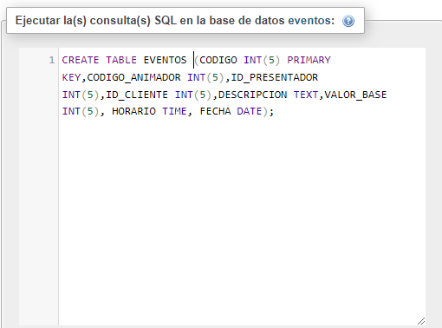

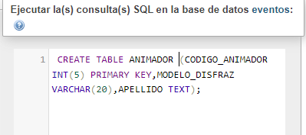

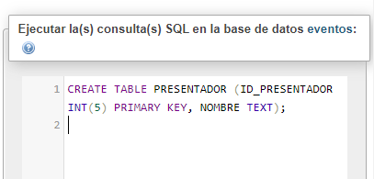

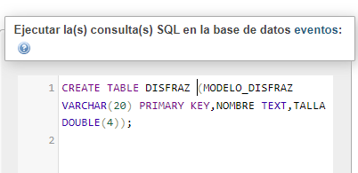

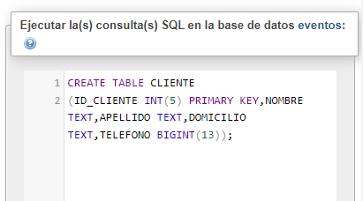

**Ejecución**

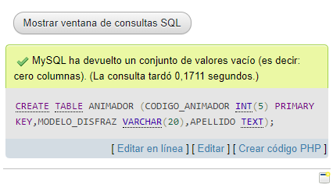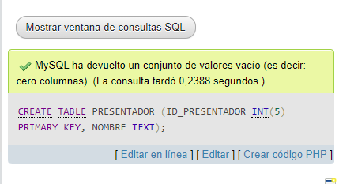

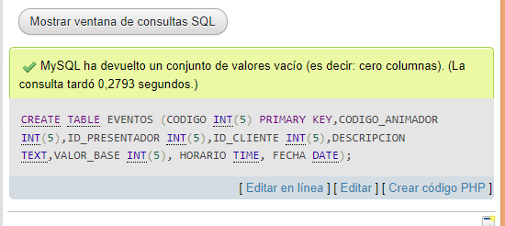

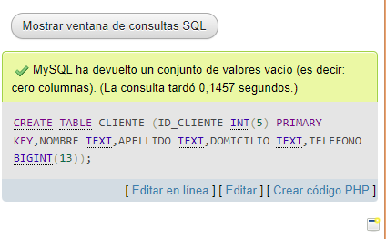

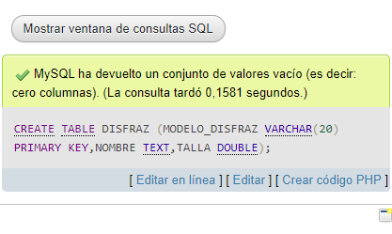

**Índices Sentencias SQL**

**Código**

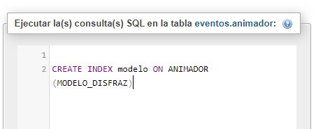

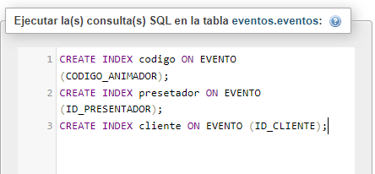

Ejecución

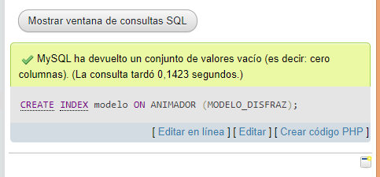

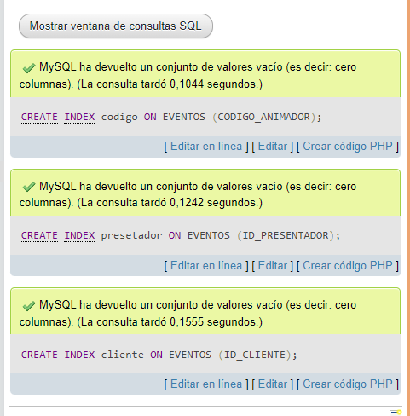

**Relación de Sentencias SQL**

**Código**

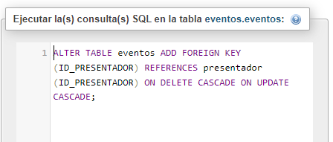

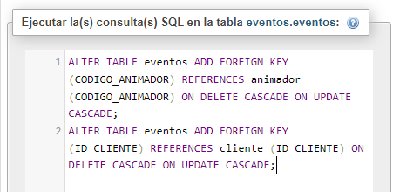

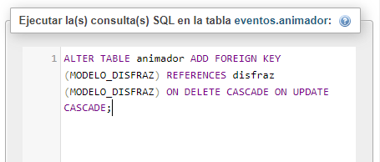

Ejecución

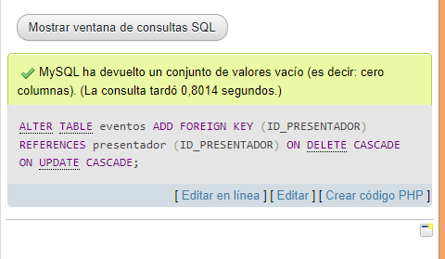

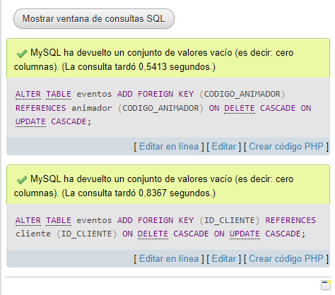

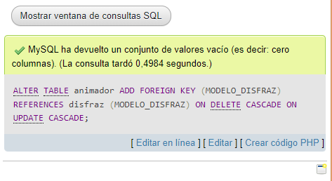

**Tabla Resultante**

Animador

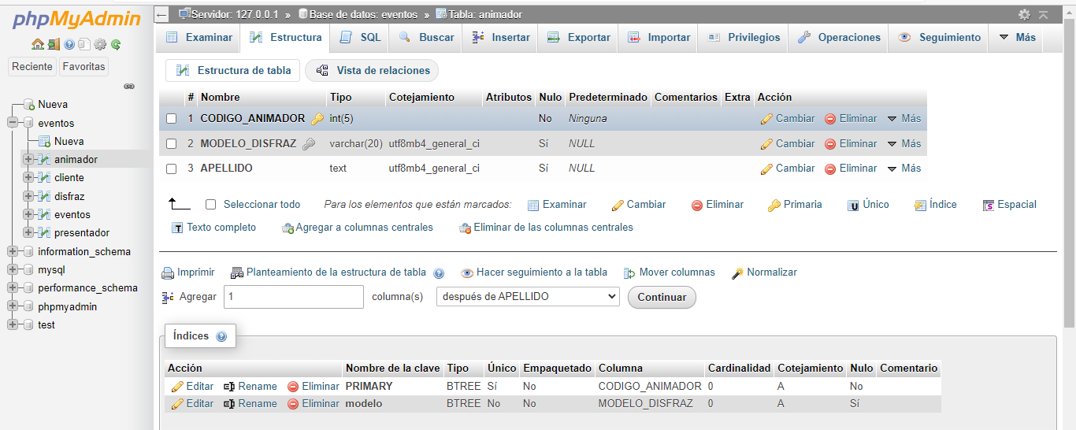

Cliente

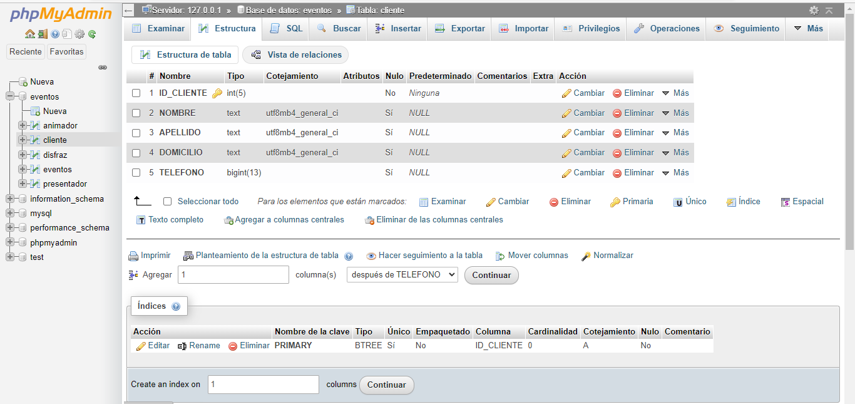

Disfraz

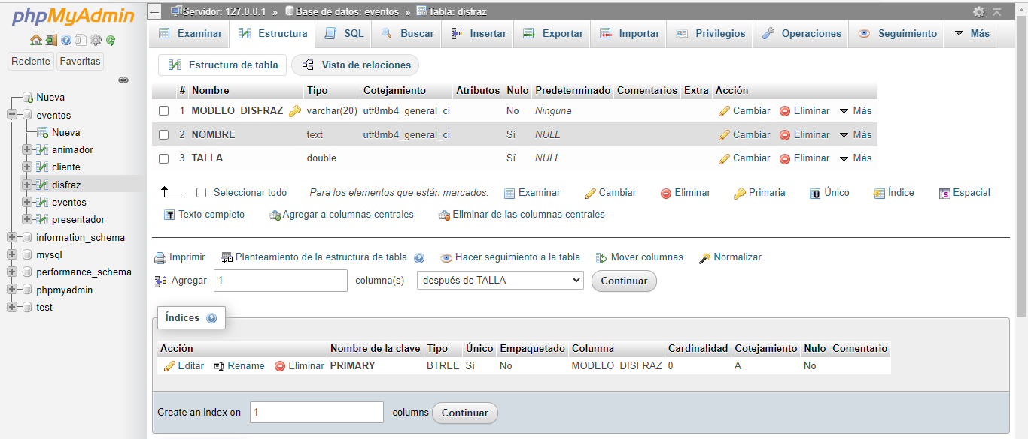

Eventos

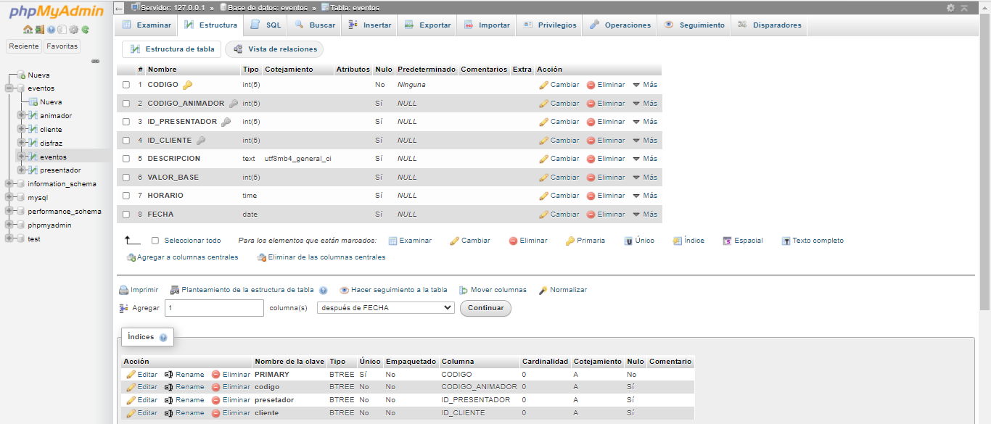

Presentador

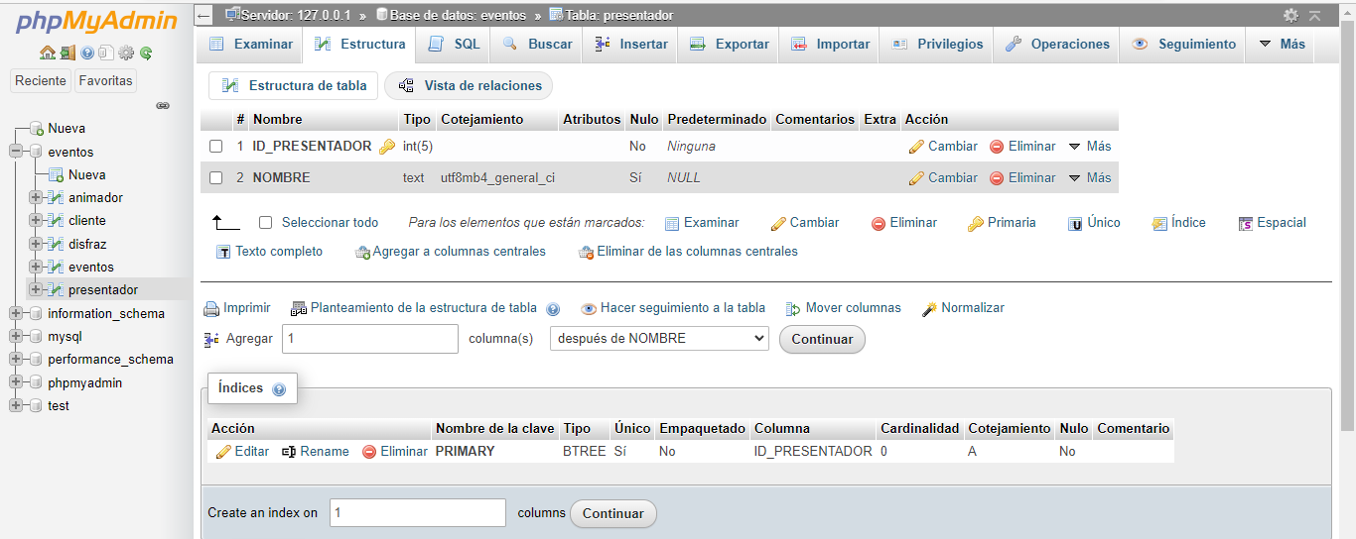

**Diagrama Relacional**

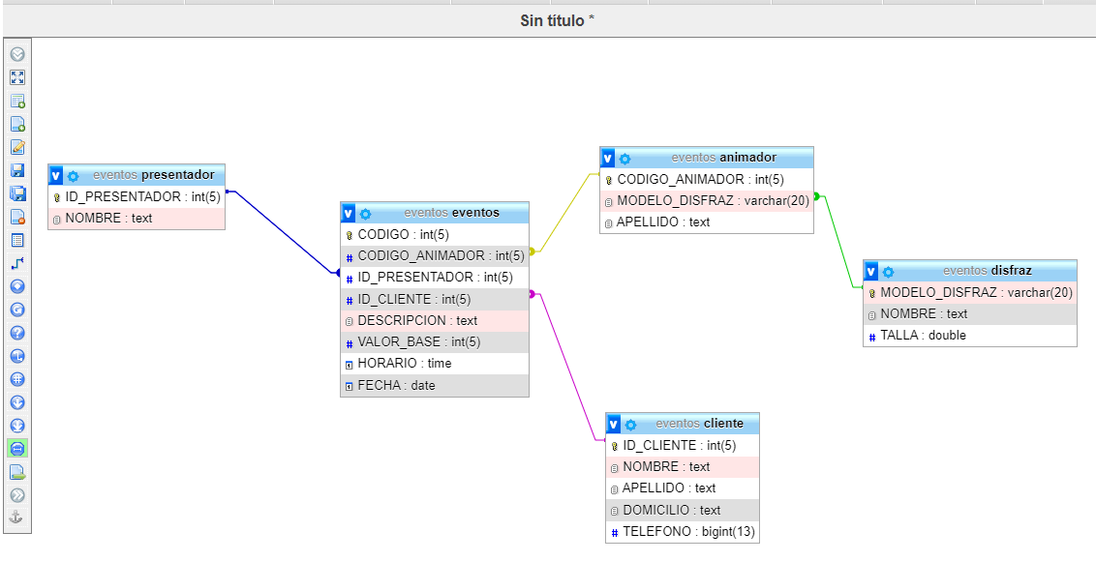

**Base De Datos De Artículos**

**Instrucciones**

**Sentencia SQL Creación de la tabla**

**Ejecución**

**SENTENCIA SQL DE ÍNDICES**

**CÓDIGO**

**EJECUCIÓN**

SENTENCIA SQL DE RELACIONES

CÓDIGO

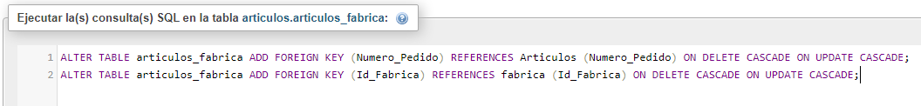

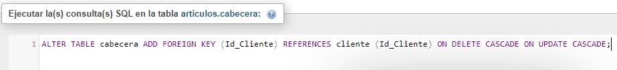

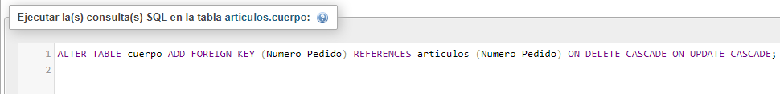



EJECUCIÓN

BASE DE DATOS CAMIONEROS

Código

EJECUCIÓN

SENTENCIA SQL DE ÍNDICES

CODIGO

EJECUCIÓN

SENTENCIA SQL DE RELACIONES

Código

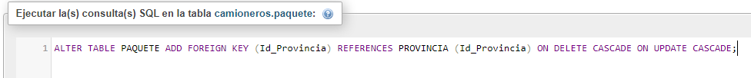

EJECUCIÓN

**Base De Datos De Agencia**

**Instrucciones**

**Sentencia SQL Creación de la tabla**

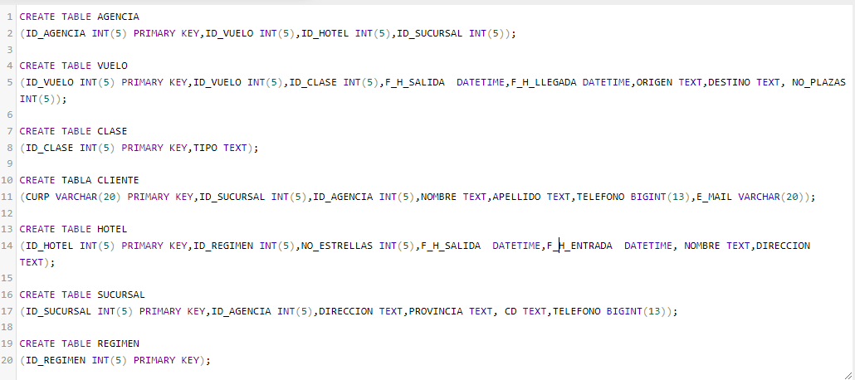

Ejecución

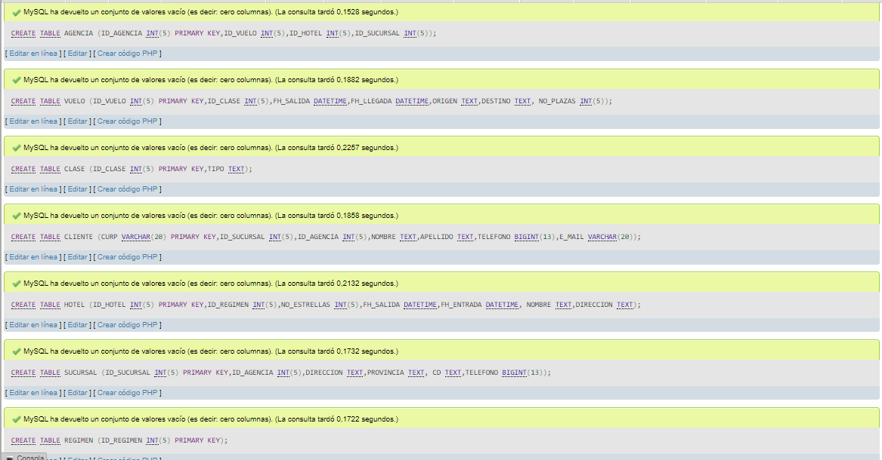

SENTENCIA SQL DE ÍNDICES

CODIGO

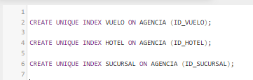



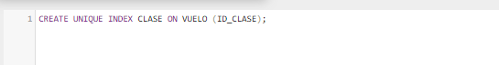

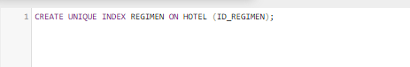



Ejecución

